***АРТИКУЛЯЦИОННАЯ ГИМНАСТИКА***

***ДЛЯ ДЕТЕЙ С ОВЗ***

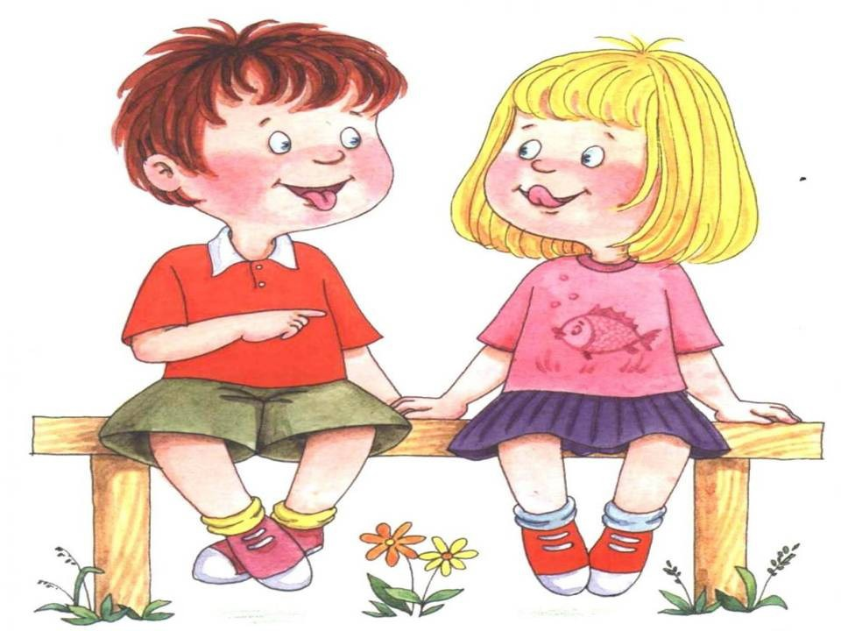

***Подготовила: Солохина Т.В., музыкальный руководитель***

***«Артикуляционная гимнастика для детей с ОВЗ»***

Артикуляционная гимнастика бывает двух видов: пассивная (взрослый выполняет движения за ребенка) и активная (ребенок самостоятельно выполняет упражнения). Пассивные движения постепенно переводятся в пассивно-активные, а затем и в активные. Артикуляционные упражнения бывают беззвучными и с участием голоса. Эти упражнения проводятся под счет, с хлопками, под музыку, а также в сочетании с дыхательно-голосовыми упражнениями. Артикуляционная гимнастика не должна быть утомительной. Игра с язычком продолжается не более 2-3 минут.

При отборе упражнений для артикуляционной гимнастики надо соблюдать определенную последовательность идти от простых упражнений к более сложным. Проводить их лучше эмоционально, в игровой форме. Например: «Сегодня наши язычки - веселые котята, которые любят дрыгать, играть в прятки» и т. д. Артикуляционную гимнастку выполняют сидя, так как в таком положении у ребенка прямая спина, тело не напряжено, руки и ноги находятся в спокойном положении. Ребенок должен хорошо видеть лицо взрослого, а также свое лицо, чтобы самостоятельно контролировать правильность выполнения упражнений. Поэтому ребенок во время проведения артикуляционной гимнастики должны располагаться перед настенным зеркалом или использовать небольшие зеркальца с удобной ручкой, тогда взрослый должен находиться напротив ребенка лицом к нему.

Артикуляционные упражнения представляют собой специально организованные упражнения, направленные на то, чтобы натренировать мышцы речевого аппарата, добиться их свободной подвижности.

***Артикуляционные упражнения***

***«Лошадка»***

*(для укрепления мышц языка, выработки подъема языка)*

Рот открыт. Губы в улыбке. Широкий лопатообразный язык прижать к нёбу (язык присасывается) и со щелчком оторвать. Следить, чтобы губы были в улыбке, рот широко открыт.

***«Горячий чай»***

Положить широкий язык на нижнюю губу и выдохнуть на кончик языка.

***«Очень вкусно!»***

Рот открыт. Губы в улыбке. Широким передним краем языка облизать верхнюю губу сверху вниз, а затем втянуть язык в рот до середины нёба. Следить, чтобы язык был все время широким. Нижняя челюсть и губы должны оставаться неподвижными.

***«Орешек»***

Белка щелкает орешки

Обстоятельно, без спешки.

Упираем язычок

Влево-вправо, на бочок.

При закрытом рте упираем напряженный кончик языка то в левую, то в правую щеку. Выполняем 6—8 раз. Затем даем ребенку время для отдыха и расслабления, предлагаем сглотнуть слюну. Повторяем упражнение 3—4 раза.

***«Иголочка»***

У птички клювик очень колкий

И тонкий, острый, как иголка.

Взгляни-ка рядом на страницу:

Мой язычок — как клюв у птицы.

Широко открываем рот, приподнимаем и вытягиваем вперед тонкий язычок. Фиксируем положение на 3—5 секунд. Убираем язычок, закрываем рот. Даем ребенку время для отдыха и расслабления, предлагаем сглотнуть слюну. Повторяем упражнение 3—4 раза.

***«Маятник»***

Язык, как маятник часов,

Качаться вновь и вновь готов.

Котенок улыбается,

Он, как и ты, старается.

Открываем рот, растягиваем губы в улыбку, вытягиваем язык, напрягаем его, касаемся острым кончиком языка то левого, то правого уголков губ. Следим, чтобы язык двигался по воздуху, а не по нижней губе, чтобы не качалась нижняя челюсть. Выполняем 6—8 раз. Убираем язычок, закрываем рот. Даем ребенку время для отдыха и расслабления, предлагаем сглотнуть слюну. Повторяем упражнение 3—4 раза.

***«Дудочка»***

Дети вытягивают губы вперед длинной трубочкой. Упражнение вырабатывает движение губ вперед, укрепляет мышцы, способствует подвижности губ.

***«Зайчик»***

Зубы сомкнуты. Верхнюю губу приподнимают, обнажая верхние резцы. Упражнение отрабатывает движение верхней губы вверх и вниз, развивает подвижность и укрепляет мышцы губ.

***«Откусим пирожок»***

Улыбнуться, приоткрыв рот, и покусывать язык. Упражнение усиливает кровоснабжение мышц языка.

***«Топор»***

Что за шум? Что за гром?

Я ударил топором.

Рот открыт, губы в улыбке. Широким кончиком языка постукивают о небо за верхними зубами, многократно и отчетливо произнося звук д. Упражнение развивает подвижность языка.

***«Молоток»***

Застучали молоточки,

Ударяют по гвоздочкам.

Рот открыт, губы в улыбке. Боковые края языка упираются в боковые верхние резцы. Барабанят напряженным широким кончиком языка по бугоркам за верхними зубами, произнося «т-т-т». Упражнение способствует подвижности языка.

***«Конфетка»***

Рот закрыт, Напряженным языком упираются то в одну, то в другую щеку. Упражнение укрепляет мускулатуру языка и щек.

«Красим крышу»

Широко раздвинув губы в улыбке, не смыкая зубов, надо поводить кончиком языка по небу.

«Змейка»

А у змейки язычок

Узок, тонок, как сучок.

Ходит-ходит взад-вперед:

Как же он не устает?

***Комплекс артикуляционной гимнастики***

***Утро с Котиком Рыжиком***

Котик Рыжик утром встал, *Вы с ребенком потягиваетесь*;

Чистить зубки побежал. *Вправо-влево, вправо-влево –*

*В улыбке открыть рот и кончиком языка*

Чистим зубки мы умело. *Сильно «почистить» за нижними зубами*

*вправо-влево 5-6 раз, затем за верхними;*

Пополощем ротик, *Имитация полоскания рта;*

Как чистюля Котик

Рыжик наш расческу взял *В улыбке закусить язык зубами,*

И причесываться стал. *«протаскивать» язык между зубами*

Мы за ним не отстаем – *вперед-назад;*

Всё покажем язычком.

Дальше по порядку

Делаем зарядку!

Рыжик спинку выгибает, *Улыбка, открыть рот, кончик языка*

*упереть за нижние зубы, «спинку»*

*выгнуть, удерживать под счет до 8-ми;*

Рыжик спинку прогибает. *Открыть хорошо рот, поднять язык за*

*верхние зубы;*

А теперь язык наш - мяч.

*Начинаем футбольный матч! Рот закрыть, кончик языка с напряжением упирать то в одну, то в другую щеку так, чтобы под щекой*

*надувались «мячики»;*

Гол забили мы! Ура!!!

Вот и завтракать пора: *Улыбнуться, открыть рот,*

*положить широкий язык на нижнюю губу*

*и удерживать под счет до 5-ти;*

Котик нам напек блины,

Со сметаною они.

Как сметану любит Котик?

Оближи скорее ротик. *Улыбнуться, открыть рот, облизать*

*языком верхнюю, затем нижнюю губу;*

А теперь чаек попьём.

Чай мы в чашечку нальем. *Улыбнуться, открыть рот, высунуть язык и тянуть его к носу, загибая бока язычка в виде чашечки;*

Рыжик сыт, Рыжик рад! *Ритмично хлопать в ладоши.*

Рыжик любит всех ребят!

***Котик Рыжик в детском саду***

Котик Рыжик стал скучать –  *Имитация зевания;*

Не с кем дома поиграть.

Чтоб друзей себе найти,

Надо в детский сад пойти!  *Улыбка;*

Рыжик лапки причесал,  *«Протаскивать» язык между зубами*

*вперед-назад;*

Язычком их облизал,  *Облизывать рот по часовой стрелке;*

Влево-вправо потянулся  *Сильно высовывать язык то вправо, то влево;*

И, конечно, улыбнулся.  *Улыбка;*

Мяу! Мяу! Малыши

Веселимся от души!  *Хлопать в ладоши*;

Мы достанем с верхней полки

Наш веселый, звонкий мяч. *Тянуть кончик языка вверх к носу;*

Покатаем мяч по полю,  *Рот закрыть, кончик языка с напряжением*

*упирать то в одну, то в другую щеку так,*

*чтобы под щекой надувались «мячики»;*

А потом помчимся вскачь  *Быстрые движения кончиком языка вверх-*

*вниз;*

Круглый обруч мы возьмем  *Округлить рот, словно произнося букву «о»;*

И крутить его начнем.

А теперь, мои ребятки,

Поиграем с вами в прятки!  *Показываем язык, затем быстро прячем его за зубы — несколько раз;*

Рыжик целый день играл,

Только к вечеру устал.  *Потягиваемся;*

Дома на кроватке

Спит Котенок сладко.  *Кладет голову на сложенные ладошки.*

***Котик Рыжик зимой***

Раз-два-три-четыре-пять, -  *Широко раскрыть рот, подержать*

Будем с Рыжиком гулять!

Раз-два-три-четыре,

Рот откроем мы пошире.

Пожевали, -  *Жевательные движения с закрытым ртом*

Постучали*. – Постучать зубами*

И с котенком побежали. –  *Движение языком вперед - назад*

Кот снежинки ртом ловил, *- Ловить ртом  воображаемые снежинки*

Влево, вправо он ходил.  –  *Движение языком вправо - влево*

Скучно Рыжику, ребятки!

Поиграем с ним мы в прятки. – *То втягивать губы внутрь рта, то высовывать вперед узкий напряженный кончик.*

Рыжик прятаться устал,

Рыжик - ух! - сердитым стал. – *Выгибание вверх и продвижение вперед спинки языка, кончик языка при этом прижимается к нижним зубам.*

Мы погладим котика –  *Упражнение «Расчесочка*»

Все покажем ротиком.

